ГИТ начала проверять наличие управления
профрисками в организациях

Инспекторы ГИТ уже начали проверять, как работодатели внедряют управление профессиональными рисками. Но обязаны ли работодатели делать это? Да, обязаны. Каждый работодатель обязан создать систему управления охраной труда и обеспечить ее функционирование. В свою очередь, управление профессиональными рисками — составная часть системы управления охраной труда. За неисполнение требований трудового законодательства работодателя оштрафуют по ст. 5.27.1 КоАП.

Оценка рисков с нуля: как выстроить систему, чтобы пройти проверку

Алгоритм: как выстроить оценку рисков
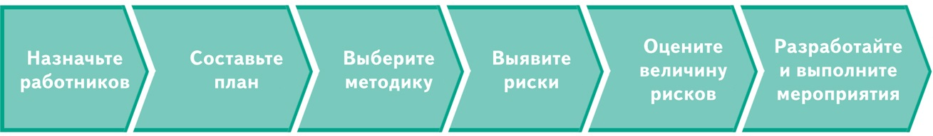

Шаг 1. Назначьте работников, которые будут проводить оценку рисков
Оценку рисков может проводить служба охраны труда совместно с производственно-техническим отделом. Эффективнее — создать отдельную оценочную группу из 3–7 человек. Назначить в ней руководителя, который будет связующим звеном между руководством и персоналом предприятия. Также к оценке рисков можно привлечь экспертов из сторонних организаций.
Оценка рисков — комплексная задача, поэтому выполнять ее лучше силами трудового коллектива. Для работы привлекают сотрудников из разных подразделений и уровней управления, используют при этом принцип Р — С — Р (работодатель — специалисты — работники).
Участие работников очень важно, так как именно они ежедневно сталкиваются с рисками на своих рабочих местах. Вовлечь в работу по оценке рисков сразу всех работников организации не получится, для начала включите в оценочную группу одного или нескольких их представителей. Это могут быть уполномоченные по охране труда либо наиболее опытные сотрудники.
Во время работы оценочной группы представитель работников будет взаимодействовать с трудовым коллективом и привлекать их к выявлению факторов опасности на конкретных рабочих местах. Каждый сотрудник в течение всей смены должен добровольно и осознанно оценивать риски, их последствия, принимать необходимые меры по устранению опасностей, чтобы обеспечить безопасную для себя работу.
Оценка рисков не предполагает особой подготовки, но члены оценочной группы должны разбираться в вопросе. Для этого они изучают ГОСТы, данные о характеристике производственных объектов, опыт оценки профессиональных рисков на других предприятиях, результаты мониторинга и контрольных мероприятий систем управления профессиональными рисками. Организовать обучение можно самостоятельно либо с привлечением сторонних организаций.

Шаг 2. Составьте план оценки рисков

Выберите объекты оценки. Оценку рисков невозможно сделать за один раз, поэтому весь объем работы делят на части. Это позволяет рационально использовать время и детально сосредоточиться на оценке каждого из объектов. Оценку можно разграничить по технологическим процессам, отделам, участкам, бригадам, по цехам или зданиям. На одну проверку количество оцениваемых рисков должно быть четко ограничено.
+
Составьте графики оценки рисков. Их составляют, чтобы равномерно распределить нагрузку. Наиболее опасные для работников участки ставят в начало графика. Чтобы определить такие участки, оценочная группа изучает материалы по проверкам соблюдения требований охраны труда. Это могут быть как результаты внутреннего контроля, так и проверок контрольно-надзорных органов. Так же используют данные по несчастным случаям, профзаболеваниям, микротравмам и протоколы замеров производственных факторов.
Определите, нужно ли привлекать сторонних специалистов. В качестве вспомогательной силы работодатель может привлекать дополнительных специалистов, чтобы оценить риски, о которых у него самого нет достаточной информации. Либо для проведения более детального анализа.

Шаг 3. Выберите методику оценки рисков
Нормативные документы по оценке рисков не содержат нормы, которые обязывают работодателей применять какие-то конкретные методы. Поэтому метод выбирают самостоятельно в зависимости от характера деятельности и сложности производственных операций (п. 37 Типового положения о системе управления охраной труда, утв. приказом Минтруда от 19.08.2016 № 438н). При выборе учитывают практический опыт и навыки оценочной группы, доступность ресурсов, объекты оценки, характер и наличие статистических данных и информации.
Все методы основаны на последовательном определении потенциальных опасностей, вероятности их появления и оценке возможных последствий. То есть независимо от метода нужно ответить на три ключевых вопроса:
- Что может случиться?
- Какова вероятность, что это произойдет?
- Какие могут быть последствия?
Ответы на эти вопросы всегда приведут к определению уровней риска.

Шаг 4. Проведите идентификацию
Цель идентификации — определить, какие опасности есть на рабочих местах, их источники. При этом учитывают не только инциденты, которые происходили ранее, но и потенциальные опасности. После того как группа выявила риски, нужно выяснить кто им подвержен и в каких ситуациях.
+
Для выявления опасностей проводят контроль состояния условий труда на рабочих местах. В рамках плановых и внеплановых внутренних проверок. Во время проверок применяют контрольные листы. Они представляют собой опросники, с помощью которых по принципу чек-листа можно выявить потенциальные опасности на конкретных рабочих местах.
Для идентификации рисков также используют результаты замеров, которые сделали при проведении СОУТ и производственного контроля. Чтобы узнать мнение сотрудников о возможных факторах опасности на рабочих местах применяют метод интервью. Для этого проводят анкетирование, тренинги и пр.
Зарисовки, фотографии, видеосъемка также помогут заметить профессиональные риски. При этом эту часть работы нельзя ограничивать только выявлением опасностей и их фиксацией. Об опасностях на рабочих местах следует незамедлительно сообщить работодателю и сотруднику, который отвечает за охрану труда на предприятии. Опасности по возможности следует устранить.
Пример идентификации опасностей на рабочих местах
Участок | Источник опасности | Незамедлительные действия
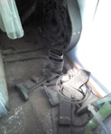 | За электрическим щитом управления дробеметной установки складируют горючие материалы  Опасность возгорания | Убрать горючие материалы  от электрического щита
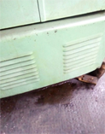 | На поверхности пола у токарного станка № 6 разлито масло  Опасность падения работников с высоты собственного роста | Убрать разлив масла,  загерметизировать соединения трубопроводов маслостанций станочного оборудования
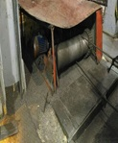 | Кожухи ограждения приводов канатно-цепной системы тележки и ременной передачи элеватора не закрывают опасные зоны приводов  Опасность травмирования движущимися частями оборудования | Оградить опасные зоны приводов. Деформированные листы выпрямить  +
Если устранить риски нельзя, нужно их оценить и разработать мероприятия, которые позволят снизить опасность для жизни сотрудников.

Шаг 5. Оцените величину рисков
Все многообразие методов оценки рисков можно разделить на качественные, количественные и смешанные методы. Разберем один из самых простых — количественный метод Файна и Кинни. Его основная идея — оценка индивидуальных рисков отдельного работника.
При определении степени риска рассматривают все этапы работы: от процесса подготовки до стадий их завершения. Чтобы дать оценку профессиональному риску, устанавливают его количественную степень. Каждый вид риска оценивают по трем составляющим: подверженность, вероятность и последствия наступления события. Для оценки каждого применяют балльную шкалу:
+
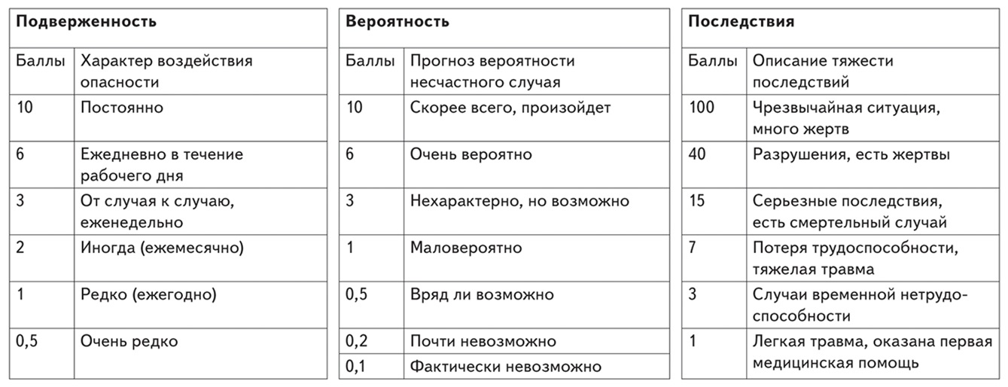
Чтобы получить количественную степень риска значения подставляют в формулу:
Риск = Подверженность x Вероятность x Последствия
Полученный показатель — это уровень профессионального риска. Его классифицируют:
+
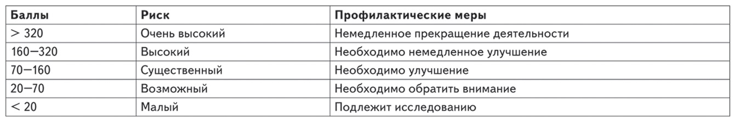
Это поможет оценить уровень проблемы и понять, как срочно и какие меры нужно принять, чтобы устранить опасность.

Шаг 6. Разработайте и выполните мероприятия по управлению рисками
Мероприятия по снижению профессиональных рисков разрабатывает оценочная группа с учетом уровня полученного риска. Наиболее эффективные и экономичные мероприятия — устранение физических факторов опасности. Например, чтобы значительно уменьшить величину шума, достаточно поместить его источник в укрытие.
Чтобы снизить величину рисков, в организациях:
- устраняют факторы опасности;
- используют более эффективные средства индивидуальной и коллективной защиты;
- применяют запрещающие и предупреждающие знаки на производственных участках;
- обучают работников охране труда;
- уменьшают время воздействия факторов опасности на работников;
- проводят ремонт и поддерживают технические средства в исправном состоянии;
- модернизируют машины и оборудование;
- улучшают эргономику рабочих мест;
- автоматизируют производственные процессы.
Пример. При идентификации рисков выявили, что за электрическим щитом управления дробеметной установки складируют горючие материалы. Источник опасносности устранили незамедлительно. Чтобы исключить подобные ситуации в будущем, вывесили табличку о запрете складирования горючих материалов.

3 задачи, которые нужно выполнить при оценке рисков
- Локальные документы
- Информирование работников
- Мониторинг эффективности
Чтобы организовать управление профрисками, можно разработать отдельное положение, либо прописать порядок процедуры в положении о СУОТ. Как показывает практика – второй вариант удобнее.
Каждый этап оценки рисков документируют. Выбрали методику – оформите ее локальным документом, разработайте к ней необходимые формы и утвердите. Выявили опасности на рабочем месте – составьте их перечень и т.д.

